Mathématiques

SUJET N ° 13 : Connaitre et utiliser une technique opératoire de l’addition
Très bon travail
17/20
Les techniques opératoires de l’addition apparaissent dans les nouveaux programmes de 2008 pour les classes de CP, pour les nombres inférieurs à 100. Cependant on n’exige qu’elles soient acquises qu’à la fin du Cycle 2. Pour les élèves, il est indispensable pour comprendre les techniques opératoires de leur donner du sens.
En maternelle, les nombres sont utilisés dans des situations où ils ont un sens pour eux. Ils sont confrontés à des situations qui seront résolues plus tard par l’addition posée. Ils les résolvent avec leurs connaissances sur les nombres sans faire appel à une technique de calcul conventionnelle (il s’agit de procédures personnelles)
A la fin de l’école maternelle, les problèmes constituent une première entrée dans l’univers du calcul mais c’est le CP qui installera le symbolisme (signe des opérations, signe « égal », et les techniques.
- Au CP, l’addition est introduite et les élèves doivent être capables de connaître et d’utiliser les techniques opératoires de l’addition sur les nombres inférieurs à 100.
- Puis en CE1, cette étude est complétée sur les nombres inférieurs à 1000.
- Au cycle 3, ces connaissances sont étendues à des nombres entiers plus grands en particulier pour le calcul posé, au calcul sur les nombres décimaux et au calcul approché.
Oui (citez vos sources : cela semble provenir des docs d’accompagnement de 2002, je crois…)
Référence au socle :
A la fin du CE1 (palier 1), les élèves doivent être capables de :
- calculer : addition et de connaître et utiliser les techniques opératoires de l’addition des nombres inférieurs à 1000.

Il existe différentes façon de calculer une addition : en utilisant des abaques, un arbre de calcul ou en posant l’opération en colonne.
La technique opératoire de l’addition en colonne que j’ai choisie de vous présenter, entre dans la catégorie du calcul posé, elle nécessite de comprendre la numération décimale (notamment l’équivalence entre 1 dizaine et 10 unités, 1 centaine et 10 dizaines) pour assimiler les techniques opératoires du calcul posé.
En effet, si les élèves ne la maîtrisent pas, cela va gêner la compréhension de l’utilisation des retenues.

Avec les nombres entiers naturels, l’addition posée ne pose pas de difficulté importante.
Le seul obstacle réside dans le principe et l’utilisation des retenues qui est difficile à comprendre pour certains élèves au début de l’apprentissage.
Le fait de commencer par des calculs sans retenue au CP permet à tous les élèves de remarquer que l’on peut additionner les unités entre elles et les dizaines entre elles.
Oui
L’objectif du CP : passer du dénombrement au calcul. On a plus ou moins commencé en GS avec des surcompages appuyés sur la bande numérique…
Progression
- résolution de problèmes additifs par dénombrement
- introduction de cartes à points pour une lecture directe des nombres de 1 à 10 le but étant de supprimer progressivement le dénombrement en reconnaissant directement (visuellement) les nombres de 1 à 10 ne faudrait-il pas s’appuyer sur l’image mentale de la dizaine ?
- introduction des signes + et – quasi simultanément
- construction des tables d’addition sur un répertoire grâce à des exercices de calcul réfléchi en rituel ??
- technique opératoire posée à présenter en dernier
Concernant la technique opératoire :
- procéder de droite à gauche en commençant par les unités
- écrire le chiffre des unités dans la colonne correspondante et reporter la retenue dans la colonne suivante.

Il est nécessaire que les élèves aient un minimum de connaissances pour pouvoir aborder les techniques opératoires de l’addition.

Pré requis des élèves :
- Repérer les chiffres (unités, dizaines, centaines…) selon leur place dans le nombre
- Connaître les résultats d’1 table d’addition une seule ?
- Décomposer chaque somme partielle en dizaines-unités, centaines-dizaines en CP ?..et donc l’utilisation de l’équivalence entre 10 unités et 1 dizaine.
- Connaître la suite numérique jusqu’à 99
- Savoir poser et calculer une addition en ligne avec ou sans retenue ?

Les obstacles prévisibles :
- difficultés pour maitriser le principe de la numération décimale de position qui veut que chaque chiffre ait une valeur différente en fonction du rang qu’il occupe dans le nombre.
- « la retenue ». qui n’a pas de sens chez certain élève lié au pb précédent
- pas de stock de résultats mémorisés et disponibles = d’où une perte de temps lors des calculs (il faut travailler et entretenir la mémorisation des répertoires de petits nombres). Oui
- mauvais alignement des chiffres
- la présence du zéro dans l’écriture d’un nombre qui peut bloquer l’élève.
Oui

Voici une séquence qui porte sur la compétence : Connaître et utiliser une technique opératoire de l’addition. Cette compétence se réfère aux programmes de l’école élémentaire de 2008 dans le domaine Nombres et calculs, l’un des 4 grands domaines présents en mathématiques pour le cycle des apprentissages fondamentaux. Cette séquence s’adresse à des élèves de CP, elle se réfère à la période 3 de l’année scolaire.

J'ai décidé d'introduire dans un premier temps le sens de la technique sans retenue, afin de pouvoir se concentrer sur l'indispensable alignement des dizaines et unités.
J'ai également travaillé à partir de problèmes additifs, dans le but de démontrer aux élèves l'utilité de la technique opératoire en contexte.
Bien

Plan de la séquence :
Séance 1 : Rappel sur le sens de l’addition
Séance 2 : savoir résoudre un problème nécessitant d’effectuer une addition sans retenue sur des nombres à 2 chiffres
Séance 3 : savoir résoudre un problème nécessitant d’effectuer une addition avec retenue sur des nombres à 2 chiffres
Séance 4 : introduire la technique opératoire de l’addition posée en colonne
Séance 5 : poser et résoudre des additions avec ou sans retenues
Séance 6 : évaluation

Séance 1 comprendre la notion d’addition : Rappel sur le sens de l’addition composition de 2 états Objectifs : reconnaitre directement et globalement les nombres (voir directement combien il manque pour arriver à 10) 30 mn
Matériel : des cartes quadrillées de 10 cases, des marrons
En individuelle

Situation problème proposée aux élèves 15 mn
Demander aux enfants de prendre deux cartes l'une sous l'autre et de placer 5 marrons sur la première carte et 3 marrons sur la deuxième carte.
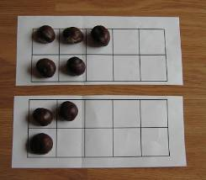

Poser la question aux enfants:
"Combien y a-t-il de marrons en tout sur les deux cartes?"
Les enfants vont dénombrer et répondre 8
On est ici sur le mettre ensemble avec un dénombrement.
Ou peut-être un surcomptage
Le maître va proposer aux enfants:
"Pour être sûr, vous allez placer tous les marrons sur la première carte"
Les enfants vont lire directement le nombre de marrons. Ou recompter
On est ici sur l’ajouter avec une lecture directe. (il manque 2 pour arriver à 10)
Faire des petits exercices d’entrainement à l’identique 15 mn
Séance 2 : Résoudre des problèmes de type additif
Objectifs : savoir résoudre un problème nécessitant d’effectuer une addition sans retenue sur des nombres à 2 chiffres / Comprendre la signification du signe + 40 mn
Matériel : blocs multi bases représentant les U D C de couleurs différentes
Déroulement : en binôme

Situation problème proposée aux élèves
Le PE écrit au tableau le problème que les élèves doivent traiter :
Alex et Lisa mettent leurs perles ensemble, Alex a 25 perles et Lisa en a 33. Combien auront-elles de perles en tout ?
Le PE passe dans les rangs pour observer et questionner les élèves pour les aider si besoin.

1° Phase de recherche 10 mn
Activités des élèves
- représenter les perles par les blocs multibases
- trouver la réponse au problème

2° Phase mise en commun : 10 mn
Le PE demande aux binômes comment ont-ils fait pour résoudre ce problème ?
Il récolte les différentes réponses et les note au tableau.
Procédures attendues : les élèves ont représenté 25 et 33 perles, dans un tableau de numération

 | D | U
 | 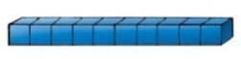 | 
+
=
Mettre le matériel à la disposition des élèves

3° Le PE demande aux élèves de poser l’addition en ligne. 5 mn
25 + 33 = 58
Le PE rappelle que 25 est le 1er terme, 33 est le 2nd terme de l’addition et 58 est le résultat « la somme » introduction du signe + qui prend la signification de : j’ajoute, plus, et ….

3° Phase d’institutionnalisation 5 mn
- pour effectuer une addition il faut partir des chiffres de gauche (à la différence de la soustraction ah bon ???? connaissent-ils la soustraction posée ?)
- pour effectuer une addition on ajoute les chiffres de même rang en commençant par la droite

4° entrainement 10 mn
En individuel
Alex et Lisa mettent leurs perles ensemble, Alex a 51 perles et Lisa en a 17. Combien auront-elles de perles en tout ?
- travailler avec les blocs multibases
- poser l’addition en ligne
Séance 3 : Résoudre des problèmes de type additif
Objectif : savoir résoudre un problème nécessitant d’effectuer une addition avec retenue sur des nombres à 2 chiffres 40 mn
Matériel : blocs multi bases représentant les U D C de couleurs différentes
Déroulement : en binôme

Situation problème proposée aux élèves
Le PE écrit au tableau le problème que les élèves doivent traiter:
Alex et Lisa mettent leurs perles ensemble, Alex a 47 perles et Lisa en a 15. Combien auront-elles de perles en tout ?
Le PE passe dans les rangs pour observer et questionner les élèves pour les aider si besoin.

1° Phase de recherche 10 mn
Activités des élèves
- représenter les perles par les blocs multibases
- trouver la réponse au problème

2° Phase mise en commun: 5 mn
Le PE demande aux binômes comment ont-ils fait pour résoudre ce problème?
Il récolte les différentes réponses et les note au tableau.
Procédures attendues : les élèves ont représenté 47 et 15 perles, dans un tableau de numération

 | D | U
 | retenue
+
=
Oui
3° Le PE demande aux élèves de poser l’addition en ligne. 10 mn
47 + 15 = 62
Faire remarquer que quand il n’y a pas trop d’unités. Que voulez-vous dire ?

- additionner les unités entre elles : 7u + 5u donne 12u, on doit faire un déplacement d’une dizaine car on ne peut écrire des dizaines dans la colonne des unités.
- on place 1d en retenue dans la colonne des dizaines, et on note 2u
- additionner les dizaines 4d + 1d +1d (retenue) donne 6d

3° Phase d’institutionnalisation 5 mn
- pour effectuer une addition il faut partir des chiffres de droite
- pour effectuer une addition on ajoute les chiffres de même rang en commençant par la droite
à partir d’un exemple détaillé et commenté
4° entrainement 10 mn
En individuelle
Alex et Lisa mettent leurs perles ensemble, Alex a 36 perles et Lisa en a 78. Combien auront-elles de perles en tout ?
- travailler avec les blocs multibases
- poser l’addition en ligne

Séance 4 : introduire la technique opératoire de l’addition posée en colonne ne l’avez-vous pas déjè fait lors de la séance précédente ?
Objectif : Comprendre les différentes étapes de calcul en référence aux connaissances sur la numération décimale 35 mn
Rappel de la séance précédente
Matériel : blocs multi bases représentant les U D C de couleurs différentes
Déroulement : en binôme

Situation proposée aux élèves
Le PE écrit au tableau: 35 + 18

1° Phase de recherche 10 mn
Activités des élèves
- Les élèves doivent additionner les 2 termes
- Représentation avec des blocs multibases
- trouver la réponse au problème

2° Phase mise en commun: 15 mn
Le PE demande aux binômes quelle est la somme ? Valide les résultats des binômes

Le PE explique ensuite que l’on peut aussi poser une addition en colonne.
Explication avec les blocs multi bases puis avec des chiffres

D | U
retenue

1
3 5
+ 1 8
_______
= 5 3

3° Phase d’institutionnalisation 10 mn
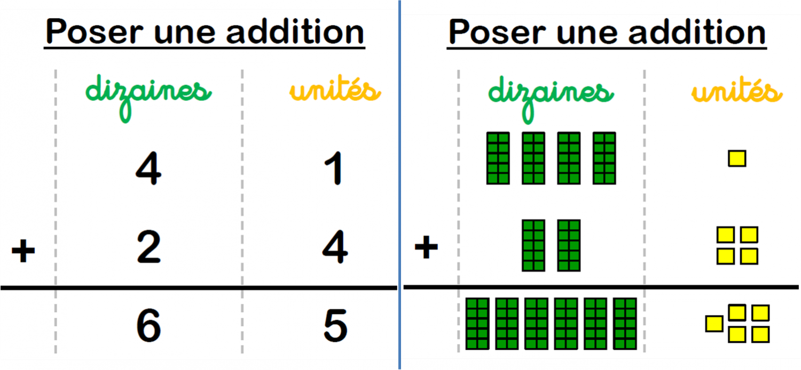

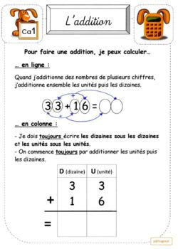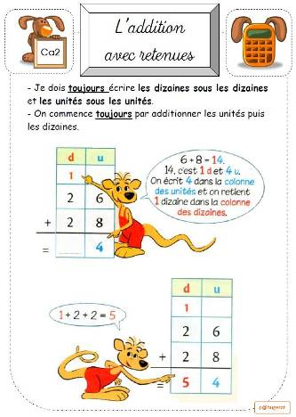
oui c’est comme ça !
4° Entrainement sur ardoise 5 mn

Séance 5 : s’entrainer à poser et résoudre des additions avec ou sans retenues
Objectif : Comprendre et utiliser la technique de calcul posé pour l’addition avec des nombres allant jusque 100.

Séance 6 : évaluation sommative
Objectif : utiliser la technique de calcul posé pour l’addition avec des nombres allant jusque 100.

Remédiations possibles :
Pour l’addition en colonnes : la gestion de la retenue
- Certains pourraient ne pas l’écrire et donc l’oublier.
- Certains pourraient l’écrire et ne pas la compter. Cela pourrait s’expliquer par un automatisme et par le fait qu’ils ne comprennent pas le sens de la retenue comme nouvelle dizaine.
On pourrait leur demander d’entourer la retenue ou la noter d’une autre couleur mais aussi d’écrire D et U en haut de la colonne.
Insister dessus en somme, mais est-ce vraiment donner du sens ?
Pour aider les élèves en grande difficulté on pourrait passer par une autre manipulation comme le matériel multi bases où ils vont manipuler des unités et des dizaines.
On peut aussi demander à l’élève en difficulté de dessiner ce qui se passe (dessiner les dizaines et les unités) et de le faire verbaliser.

En conclusion

Je rappellerai une phrase de Brissiaud : « on peut regretter qu’on nous demande d’enseigner la technique opératoire de l’addition en colonnes au CP parce qu’il n’y a pas de meilleur moyen que d’utiliser l’addition mentale pour construire la numération.» Il donc est essentiel de bien construire la numération avant de voir les techniques opératoires. La France est le rare pays à proposer la techniques opératoire en colonne dès le CP, Ailleurs, elle est le plus souvent utilisée vers le milieu du CE1 (Etats-Unis, Québec, Italie….) voire au CE2 (Allemagne, Pays-Bas…). Il est donc avant tout essentiel de bien faire comprendre aux élèves qu’une technique opératoire ne doit pas être le seul moyen d’effectuer des calculs. Il est regrettable de se réfugier derrière la technique sans avoir d’autres possibilités de calcul. Par exemple, on ne devrait pas poser d’addition pour calculer 39 + 10. C’est la raison pour laquelle il faut présenter, en parallèle, le calcul en ligne faisant appel à la décomposition des nombres et au calcul mental.
Oui

